Дистанционное задание для 4 класса
по предмету «Музыкальная литература»

- Заполните табличку.
Фамилия | Имя

- Решите кроссворд.

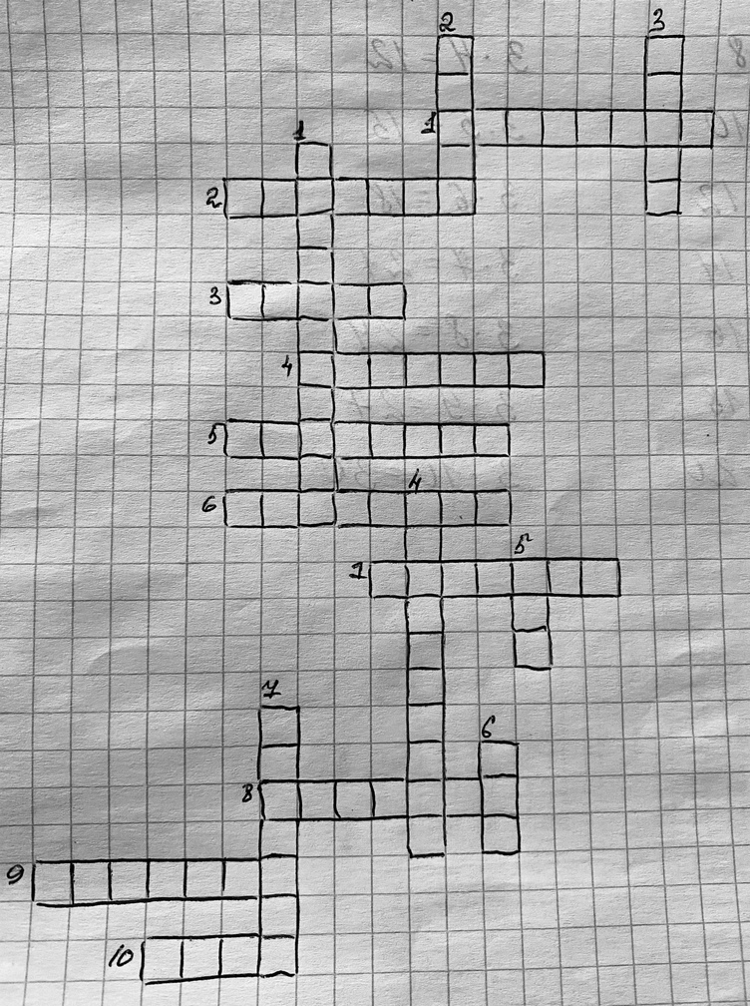

По горизонтали:
- Артист, играющий на музыкальном инструменте.
- Руководитель оркестра.
- Деревянно-духовой инструмент со «свирелькой».
- Ударный инструмент с настраиваемой высотой звучания, в форме нескольких котлов, обтянутых сверху кожей.
- Громкость музыки.
- Основной инструмент джаза.
- Труба с передвижной трубкой.
- Высокий женский голос.
- Четырёхструнный смычковый, музыкальный инструмент высокого регистра.
- Низкий женский голос.

По вертикали:
- Инструмент в виде геометрической фигуры.
- Окраска звука.
- Высокий мужской голос.
- Клавишный инструмент.
- Низкий мужской голос.
- Группа певцов, совместно исполняющих вокальное произведение.
- Высокий голос мальчика.

Выполненное задание отправьте на одну из указанных ссылок:
- WhatsApp по номеру – 89827111045
- Почта – valechka.ladygina@mail.ru
- Приложение Вк - https://vk.com/valechka_lad

С уважением, Валентина Сергеевна!

